Laatste les culturele thema’s
Voorbeeld examen staat op Toledo
Alles dat tussen haakjes staat is geen leerstof ofzoiets
Data’s moeten niet gekend worden maar wel tijdperken
Bv. Michael Heizer is 2de helft 20ste eeuw

Calarts
Moeilijk een definitie op te plakken

John Baldessari
Pioneer van de stelling dat alles kunst kan zijn

Belangrijk: rebelse houding ten opzichte van de klassieke kunstwereld, tegen de klassieke finesse en beeldkwaliteit zoeken, met “nooit meer saaie kunst maken” bedoelt hij nooit meer kunst gelijk de typische klassieke kunst.

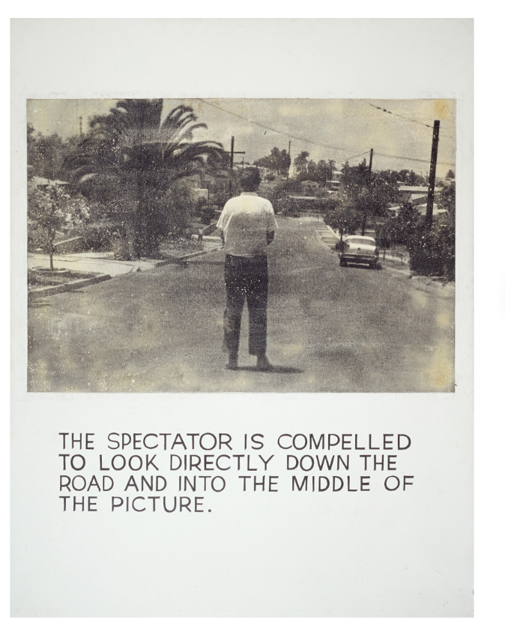
Hij verheft beelden uit de media zoals kranten door ze te printen, en dan zegt hij dat hij ze kunst vindt dus ze zijn kunst. Was zeer not done in de tijd

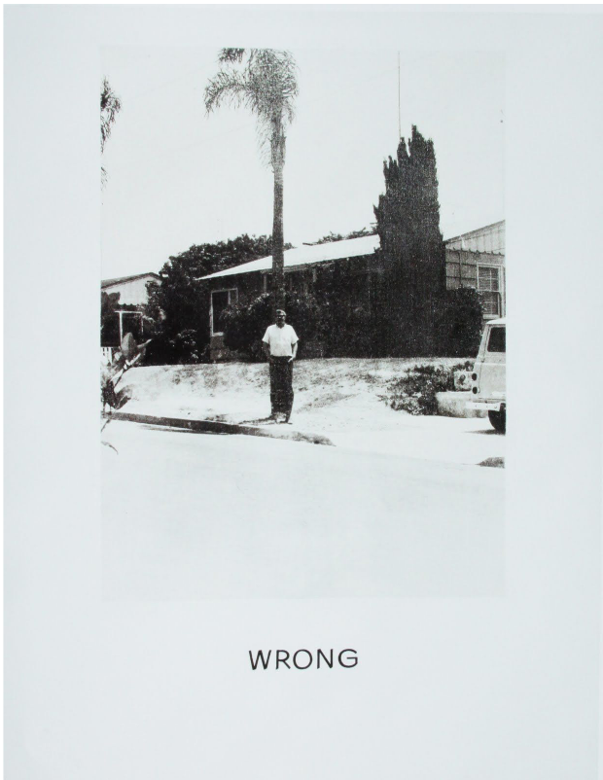
Express een foute compositie van zijn eigen foto, met de tekst wrong, rebels

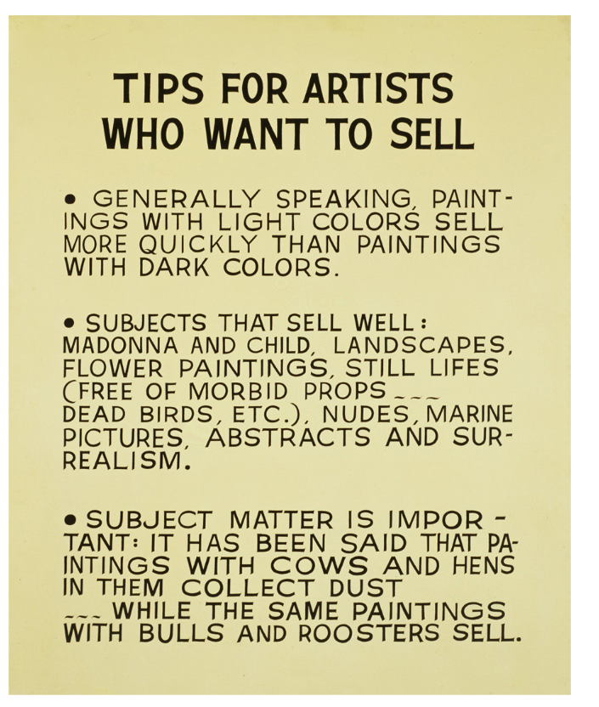
Protest commerciële kunst, tekst geprint op canvas en wordt aan de muur gehangen

Ed Ruscha
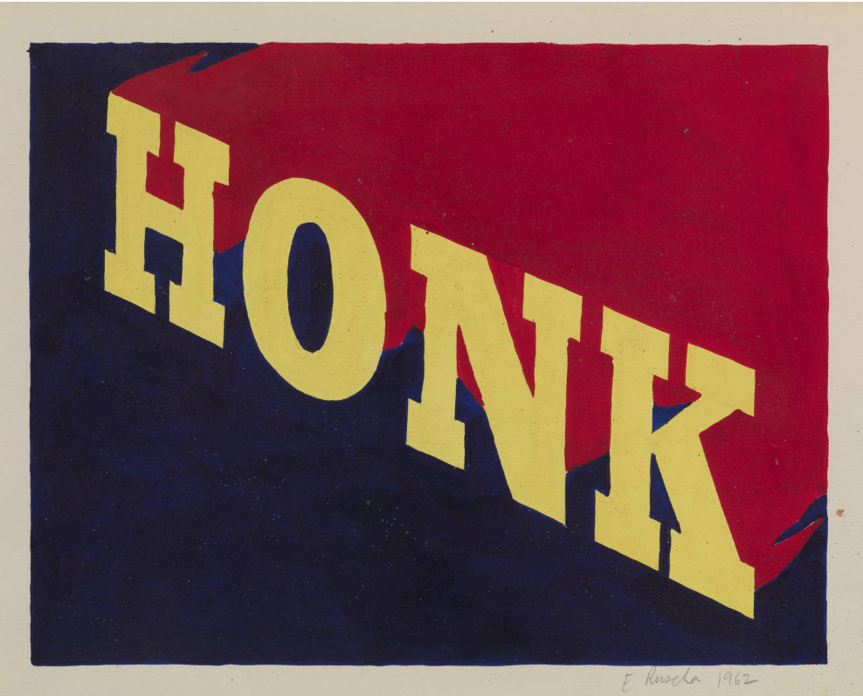
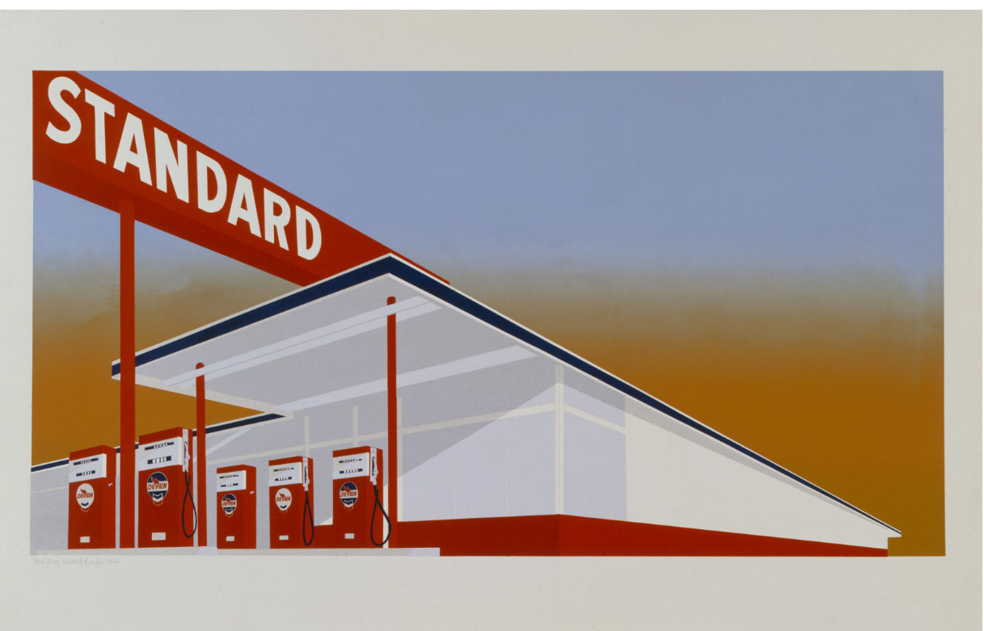
- Fascinatie post-war Amerika, commerciële

Ken Price
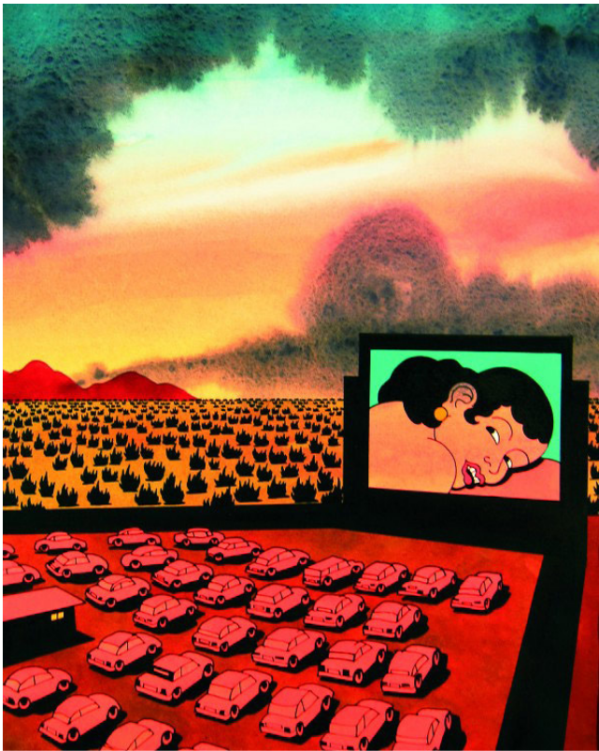

Chris Burden
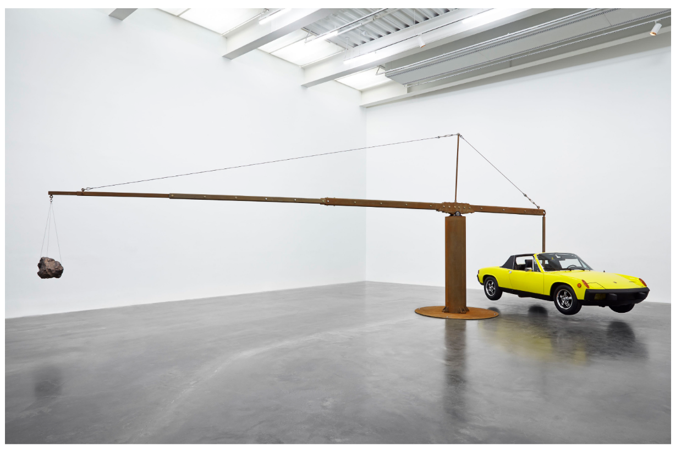
Natuur en menselijke in balans brengen

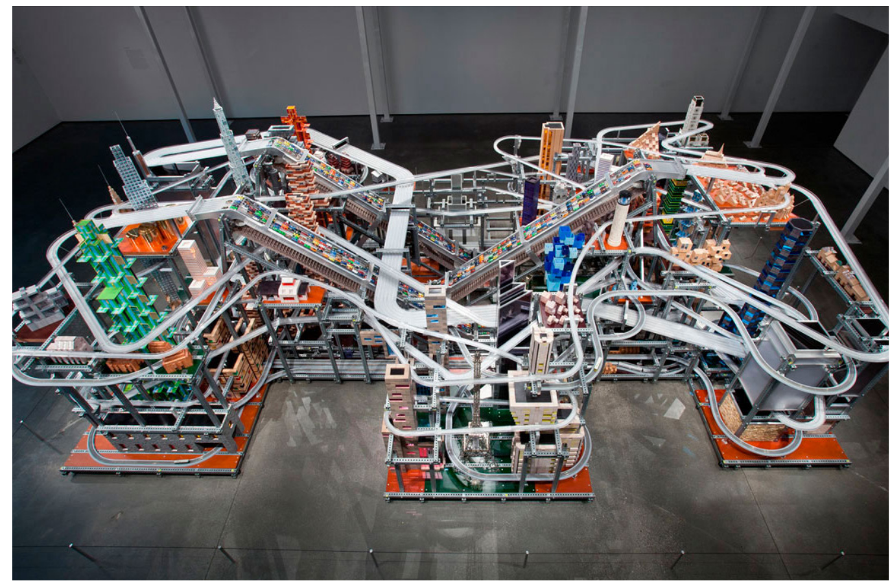
Dynamica moderne stad uitgebeeld met speelgoed

Michael Heizer
Mensen die buiten de grenzen van de galerij werken en hun kunstwerken heel vaak op een veel grotere schaal maken, verleggen fysieke grenzen, op een grotere en steeds groter wordende schaal werken
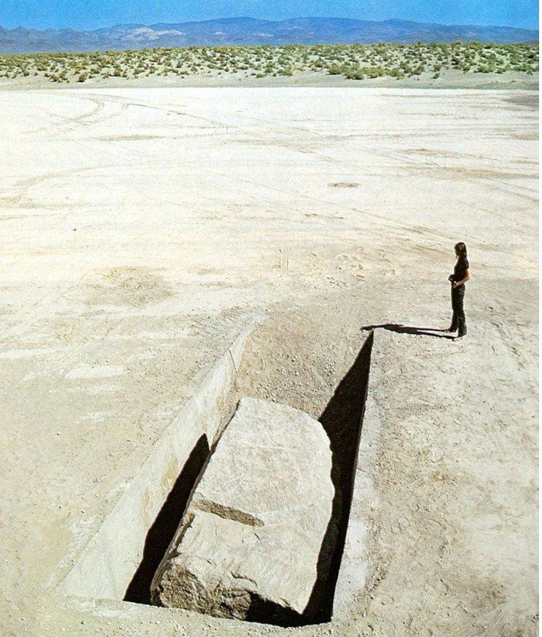
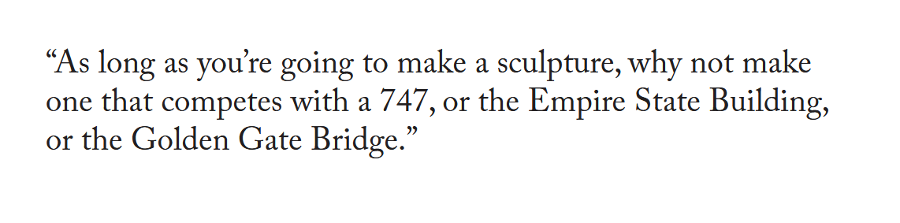
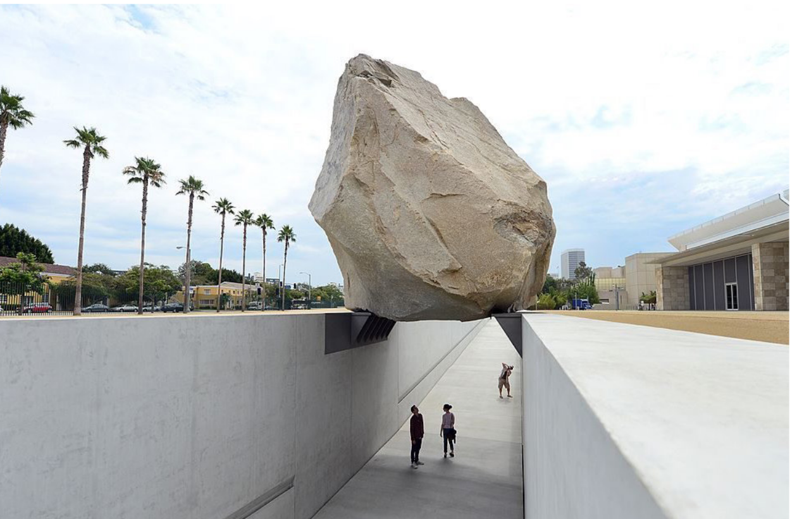
- Wisselwerking natuurlijke en menselijke, contrastwerking massa en fragiliteit menselijke lichaam.

